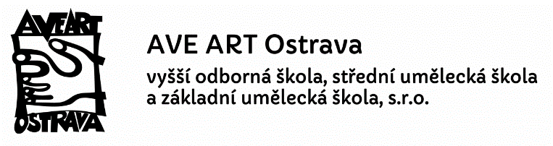
ODVOLÁNÍ PROTI ROZHODNUTÍ O NEPŘIJETÍ

Jméno a příjmení zákonného zástupce:
Bydliště:
Kontakty:

Ing. Jaroslav Prokop
ŘEDITEL ŠKOLY
Hasičská 550/50
700 30 Ostrava-Hrabůvka

Vážený pane řediteli,
odvolávám se proti rozhodnutí o nepřijetí ________________________________________ přidělené číslo uchazeče _____________________________________________________
bytem ____________________________________________________________________ datum narození _______________________________ na AVE ART Ostrava, VOŠ, SUŠ a ZUŠ, s.r.o. v rámci prvního kola přijímacího řízení konaného dne 9. 1. 2023 do

1. ročníku oboru vzdělávání ve školním roce 2023/2024.

Předpokládáme, že ne všichni přijatí uchazeči odevzdají na Vaší škole zápisový lístek, a budete tedy moci na uvolněná místa přijmout další uchazeče.

V dne:

Podpis zákonného zástupce:

